視覺藝術科
作品名稱 : 塗鴉
創作媒介 : 油粉彩紙本
學生姓名 : 梁栢健
學校 : 聖公會諸聖中學
班別 : 2VA42C
指導老師 : 黃鴻群老師
作品簡介 : 塗鴉本是畫在牆上的藝術，這次我們用油粉彩畫在黑紙上，作為初學的練習。黑色的背景與油粉彩色彩的配合形成很大的對比。突出了hip hop文化那種活潑、動作強烈的感覺。
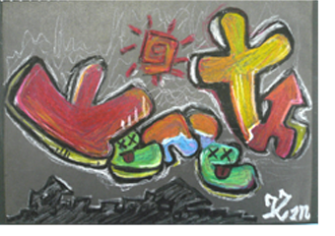

創作感想 : 繪畫這件作品時，我參考了老師給予的一些範例作品，它們激發我很大的創作靈感。於是我用了自己的英文名字作為主題，並用三原色及次色等鮮明的色彩，讓主題內容更加突出；我而且在作品中加插了一些笑臉表情的圖像，令作品生動活潑一點，最後我覺得整體的效果相當滿意哩！

老師評語 : 「塗鴉」已往給人的印象是塗污公物的惡作劇、邪惡、狂野的感覺，後來漸漸成為受年青人歡迎的Hip Hop文化大眾藝術之一。在合法的地方上，它可以成為生動、活潑有趣的創作，更能表達生活記錄、文化特色，同學就運用「塗鴉」風格，加以變化，將與個人有關的文字，由平面字形加上厚度，變成具立體感的視覺效果，又用稍為隨意狂野的筆觸作背景襯托，表現個人風格，並運用一向少用於塗鴉的顏料油粉彩作繪畫，在細小的畫紙上，仍輕易做到塗鴉的特色。

